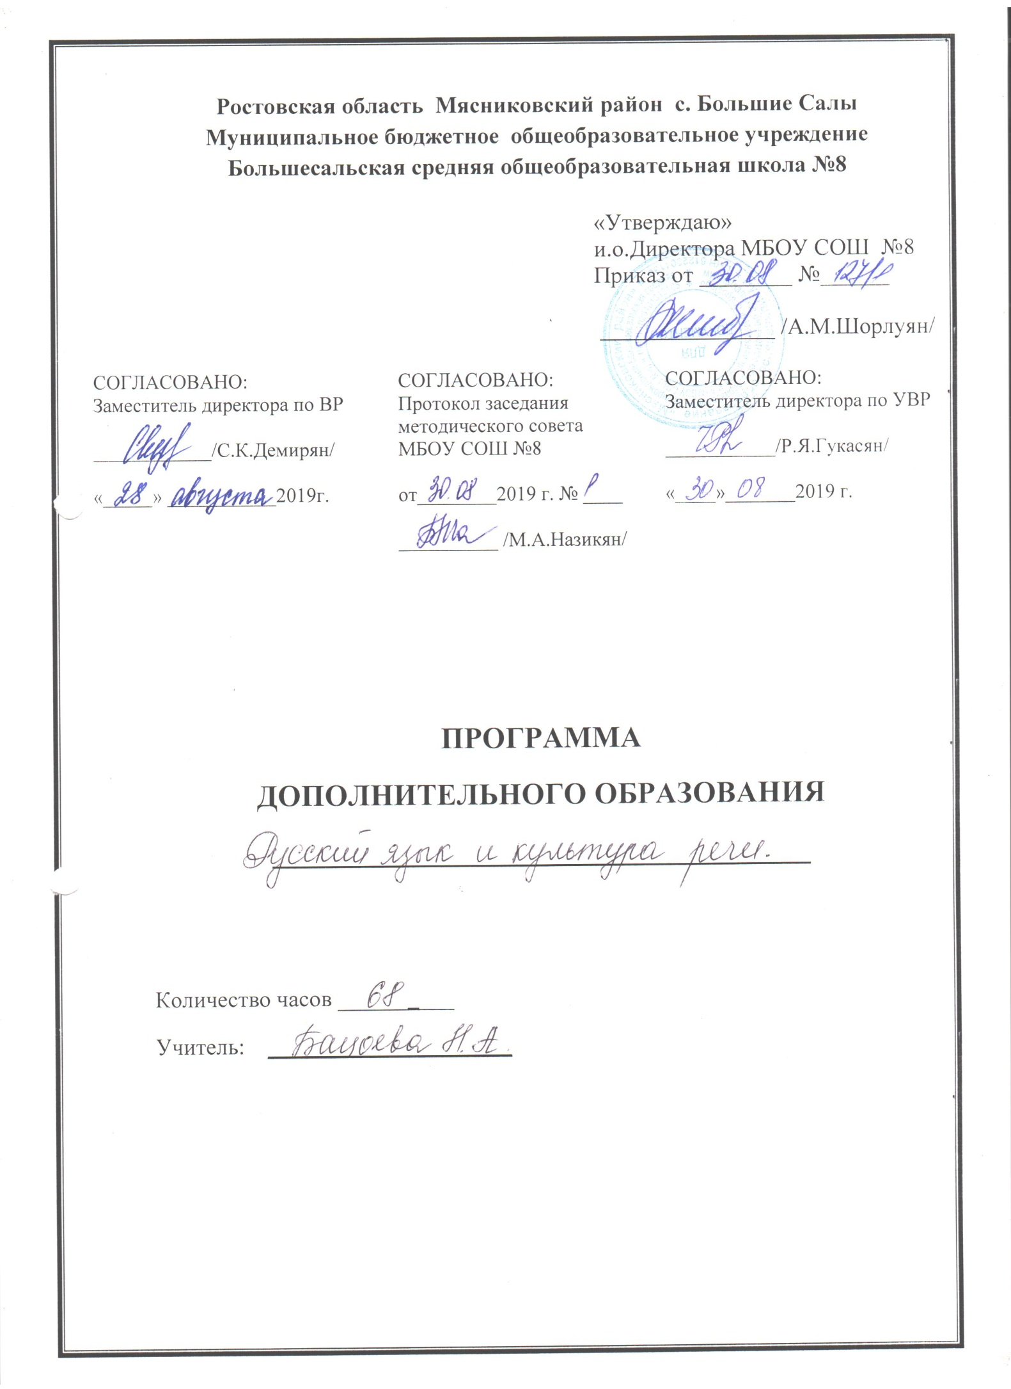

1.Пояснительная записка

Рабочая программа предназначена для обучающихся в 9 «А» классе.
В основу программы положена идея личностно-ориентированного и когнитивно-коммуникативного (сознательно-коммуникативного) обучения русскому языку. Таким образом, программа создает условия для реализации деятельностного подхода к изучению русского языка в 9 классе.
Направленность курса на интенсивное речевое и интеллектуальное развитие создаёт условия для реализации надпредметной функции, которую русский язык выполняет в системе школьного образования.
В соответствии с требованиями государственного стандарта у обучающихся в процессе изучения русского языка совершенствуются и развиваются следующие общеучебные умения: коммуникативные, интеллектуальные, информационные, организационные.

Цель курса: развитие связной речи, повышение орфографической и пунктуационной грамотности учащихся, развитие навыков написания сжатого изложения.
Задачи курса:
- обогащение словаря;
- развитие устной и письменной речи;
- работа над содержательной стороной слова;
- активизация познавательных интересов;
- развитие творческих способностей и мышления;

- Планируемые результаты освоения программы:

Личностные:
- понимание русского языка как одной из основных национально-культурных ценностей русского народа;
- осознание эстетической ценности русского языка;
- достаточный объём словарного запаса и усвоенных грамматических средств для свободного выражения мыслей и чувств в процессе речевого общения;
- готовность к самостоятельной творческой деятельности;
- толерантное сознание и поведение в обществе;
- навыки сотрудничества со сверстниками;
- нравственное сознание и поведение на основе усвоения общечеловеческих ценностей;
- готовность и способность к самообразованию.

Метапредметные:
- умение самостоятельно планировать, осуществлять, контролировать и корректировать деятельность;
- умение продуктивно общаться и взаимодействовать в процессе совместной деятельности;
- владение навыками познавательной, учебно-исследовательской и проектной деятельности;
- умение ориентироваться в различных источниках информации;
- умение использовать ИКТ в решении когнитивных задач;
- умение использовать адекватные языковые средства в соответствии с ситуацией общения;
- владение навыками познавательной рефлексии.

Предметные:
- сформированность представлений о роли языка в жизни человека, общества, государства;
- способность свободно общаться в различных формах и на разные темы;
- свободное использование словарного запаса;
- сформированность понятий о нормах современного русского литературного языка;
- владение навыками самоанализа и самооценки на основе наблюдений за собственной речью;
- владение знаниями о языковой норме, о нормах речевого поведения в различных сферах и ситуациях общения;
- владение умением анализировать единицы различных языковых уровней.
- овладеть комплексом умений, определяющих уровень языковой и лингвистической компетенции девятиклассников;
- научиться писать сжатое изложение грамотно, используя соответствующие приёмы компрессии текста;
- научиться писать сочинения разных типов, умело приводя аргументы;
- владеть формами обработки информации исходного текста;
- работать с тестовыми заданиями: самостоятельно (без помощи учителя) понимать формулировку задания и вникать в её смысл;
- четко соблюдать инструкции, сопровождающие задание;
- самостоятельно ограничивать временные рамки на выполнение заданий;
- уметь работать с бланками экзаменационной работы;
- сосредоточенно и эффективно работать в течение экзамена.

- Методы, формы работы, используемые технологии.
Методы:
1) объяснительно-иллюстративный;
2) репродуктивный;
3) проблемное изложение изучаемого материала;
4) частично-поисковый или эвристический;
5) исследовательский.
Используемые технологии:
1) развивающее обучение;
2) проблемное;
3) развитие критического мышления через чтение и письмо;
4) здоровьесберегающие.

4. Содержание учебного предмета, курса.
Русский язык — язык русского народа, он служит ему средством общения во всех сферах жизни, хранения и передачи информации, связи поколений русских людей. Русский язык отличается богатством словаря, словообразовательных и грамматических средств, располагает огромными возможностями изобразительно-выразительных средств, стилистическим разнообразием.
Программа курса рассчитана на расширение представлений обучающихся о русском языке. Занятия позволяют учащемуся наблюдать над лексической стороной слова, что дает возможность увидеть, как живет слово в тексте. Занятия направлены на обогащение словаря и развитие речи учащихся. Все занятия факультатива строятся на основе занимательности, что способствует заинтересованности ребят в получении новых знаний. Программа составлена с целью дальнейшего совершенствования образовательного процесса, повышения результативности обучения детей, обеспечения вариативности образовательного процесса, сохранения единого образовательного пространства, а также выполнения гигиенических требований к условиям обучения школьников и сохранения их здоровья.
Программа на 2019-2020 учебный год создаёт условия для повышения качества образования, обеспечивает развитие личности учащихся, способствует самоопределению учащихся в выборе профиля обучения.
Программа рассчитана на 34 недели - 68 часов (2 часа в неделю).

5. КАЛЕНДАРНО-ТЕМАТИЧЕСКОЕ ПЛАНИРОВАНИЕ

№ п\п | Наименование разделов и тем |  | Вид занятия | Коли-чество часов | Характеристика видов деятельности учащихся |  |  | Дата проведения занятий
 |  |  |  |  |  |  |  | Планируемая | Факти  ческая
Изложение
1-2 | Определение, признаки и характеристика текста как единицы языка. Тема, идея, проблема текста и способы их установления и формулирования. |  | Урок новых знаний | 2 | Информационная обработка текстов разных стилей и жанров.  Анализ текстов. |  |  | 4.09  5.09
3-4 | Композиция, логическая, грамматическая структура текста |  | Урок-практикум | 2 | Анализ композиционных частей текста |  |  | 11.09  12.09
5-6 | Микротема. Соотношение микротемы и абзацного строения текста. Абзац Синтаксическое богатство русского языка. |  | Урок-практикум | 2 | Выделение микротем текста. Абзацное членение. |  |  | 18.09  19.09
7-8 | Главная и второстепенная информация в тексте. Способы сокращения текста: грамматические, логические, синтаксические. |  | Урок-практикум | 2 | Использование разных способов компрессии текста. |  |  | 25.09  26.09
9-10 | Сжатое изложение. |  | Урок контроля | 2 | Написание сжатого изложения. |  |  | 2.10  3.10
11 | Анализ напечатанного текста, отработка умения находить предложение, в котором содержится информация, необходимая для обоснования ответа на поставленный вопрос |  | Урок-практикум | 1 | Анализ текста |  |  | 9.10
12-13 | Средства речевой выразительности. Отработка умения квалифицировать средства речевой выразительности. |  | Урок-практикум | 2 | Выделение в тексте метафор, сравнений, олицетворений, фразеологизмов |  |  | 10.10  16.10
14-15 | Правописание приставок. Приставки, оканчивающиеся на З - С, иноязычные приставки. Приставки ПРЕ- и ПРИ- ; Ы, И после приставок. |  | Урок-практикум | 2 | Отработка умения правописания приставок, суффиксов. |  |  | 17.10  23.10
 | Правописание суффиксов. Суффиксы причастий, отыменных и отглагольных прилагательных, наречий.
16-18 | Синонимы. Контекстуальные синонимы. Стилистически нейтральные слова. Антонимы. Омонимы. Стилистически и эмоционально окрашенные слова. |  | Урок-практикум | 3 | Подбор стилистических синонимов. |  |  | 24.10  6.11  7.11
19-20 | Словосочетание. Виды связи слов в словосочетании. |  | Урок-практикум | 2 | Определение видов подчинительной связи в словосочетании. |  |  | 13.11  14.11
21-22 | Предложение. Грамматическая основа предложения. Виды сказуемых. Односоставные предложения. |  | Урок-практикум | 2 | Выделение грамматической основы предложения.  Выделение обособленных членов предложения. |  |  | 20.11  21.11
 | Простое осложненное предложение. Обособленные члены предложения. Пунктуация при обособленных членах предложениях.
23-24 | Вводные слова и предложения. Вставные конструкции. Обращения. |  | Урок-практикум | 2 | Выделение вводных слов, вставных конструкций, обращений. |  |  | 27.11  28.11
25-27 | Предложение. Односоставные и двусоставные предложения. Сложное предложение. Грамматическая основа предложения. Количество грамматических основ в предложении. (Задание 11.) |  | Урок-практикум | 3 | Различие односоставного и двусоставного предложений. |  |  | 4.12  5.12  11.12
28-30 | Сложносочиненные и сложноподчиненные предложения. Бессоюзные предложения. Пунктуация в сложном предложении. |  | Урок-практикум | 3 | Расстановка знаков препинания в сложном предложении. |  |  | 12.12  18.12  19.12
31-33 | Сложноподчиненное предложение. Виды придаточных предложений. Сложноподчиненные предложения с несколькими придаточными. Однородное, неоднородное и последовательное подчинение. |  | Урок-практикум | 3 | Определение видов подчинения в сложном предложении. |  |  | 25.12  26.12  15.01
34-36 | Сложные предложения с разными видами связи. |  | Урок-практикум | 3 |  | Определение разных видов связи в сложном предложении | 16.01  22.01  23.11
37-39 | Выполнение заданий  2-13. |  | Урок контроля | 3 |  | Выполнение заданий с кратким ответом | 29.01  30.01
Сочинение-рассуждение
40-42 | Понятие о сочинении-рассуждении. Критерии оценки сочинения. Тема, идея, проблема текста. | Урок новых знаний |  | 3 | Работа с текстом по определению темы , идеи, проблемы сочинения. |  |  | 5.02  6.02  12.02
43-45 | Позиция автора. Собственная позиция. Подбор аргументов. | Урок-практикум |  | 3 | Работа с текстом по определению позиции автора. Формулирование собственной позиции. |  |  | 13.02  19.02  20.02
46-48 | Композиция сочинения (тезис, аргументы, вывод). Оформление вступления и концовки сочинения. | Урок-практикум |  | 3 | Работа над композицией сочинения. |  |  | 26.02  27.02  4.03
49-51 | Написание сочинения-рассуждения на лингвистическую тему | Урок-практикум |  | 3 | Работа над сочинением. |  |  | 5.03  11.03  12.03
51-53 | Написание сочинения-рассуждения на тему, связанную с анализом текста | Урок-практикум |  | 3 | Работа над сочинением. |  |  | 18.03  19.03  1.04
54-56 | Написание сочинения-рассуждения на тему, связанную с анализом текста | Урок-практикум |  | 3 | Работа над сочинением. |  |  | 2.04  8.04  9.04
57-59 | Анализ написанного сочинения по выбору учащихся . Классификация речевых и грамматических ошибок. | Урок-практикум |  | 3 | Корректировка текста. |  |  | 15.04  16.04  22.04
Контроль знаний
60-68 | Комплексный анализ текста | Урок контроля |  | 9 |  |  |  | 6.05  7.05  13.05  14.05  20.05  22.05

